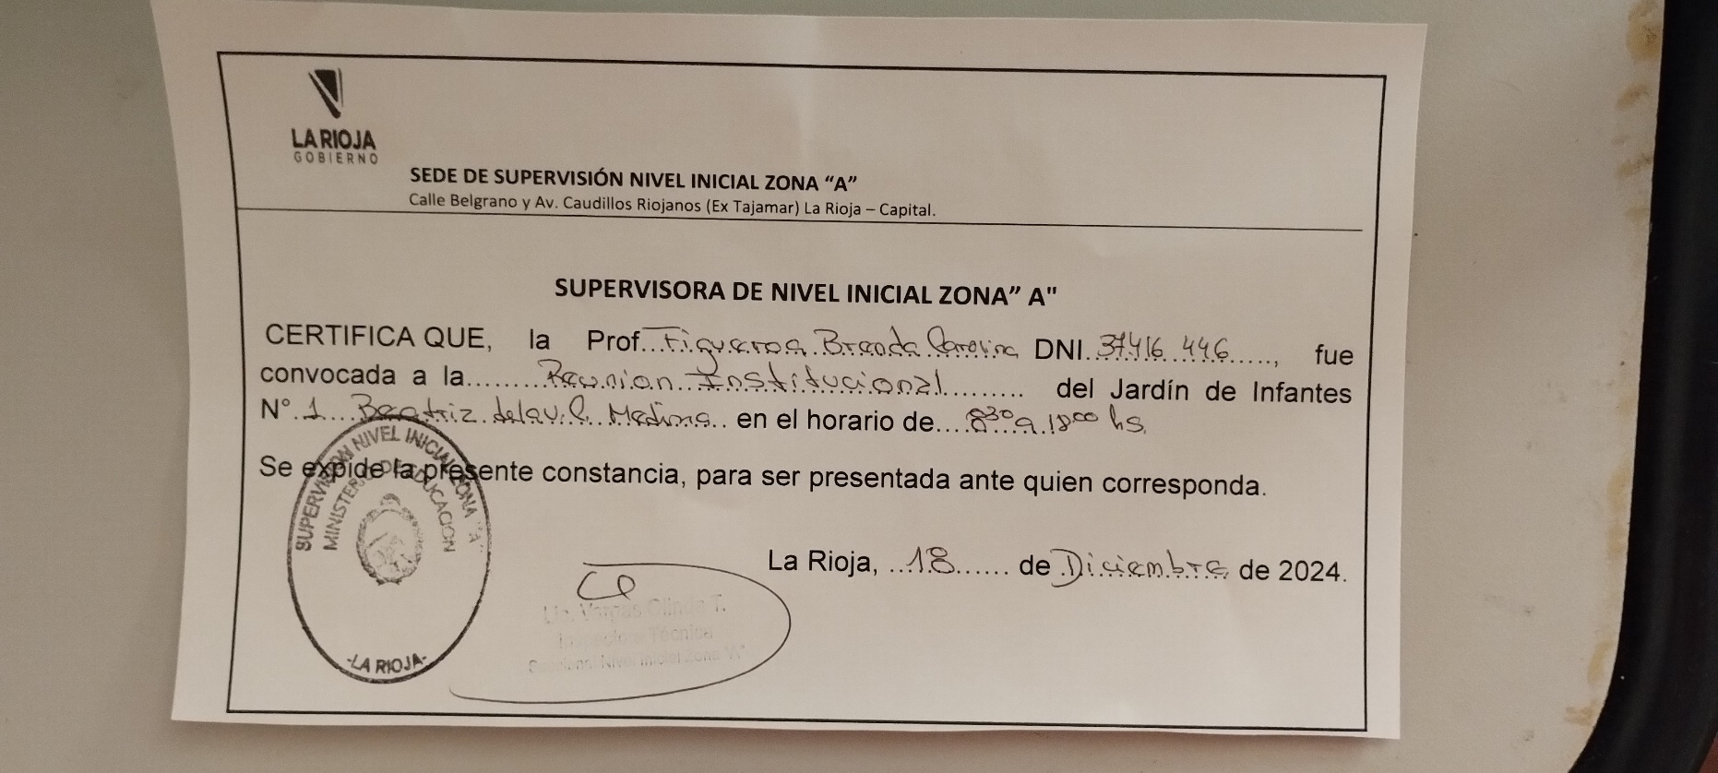

PROF. FIGUEROA BRENDA CAROLINA



PROF. MABEL PEÑALOZA